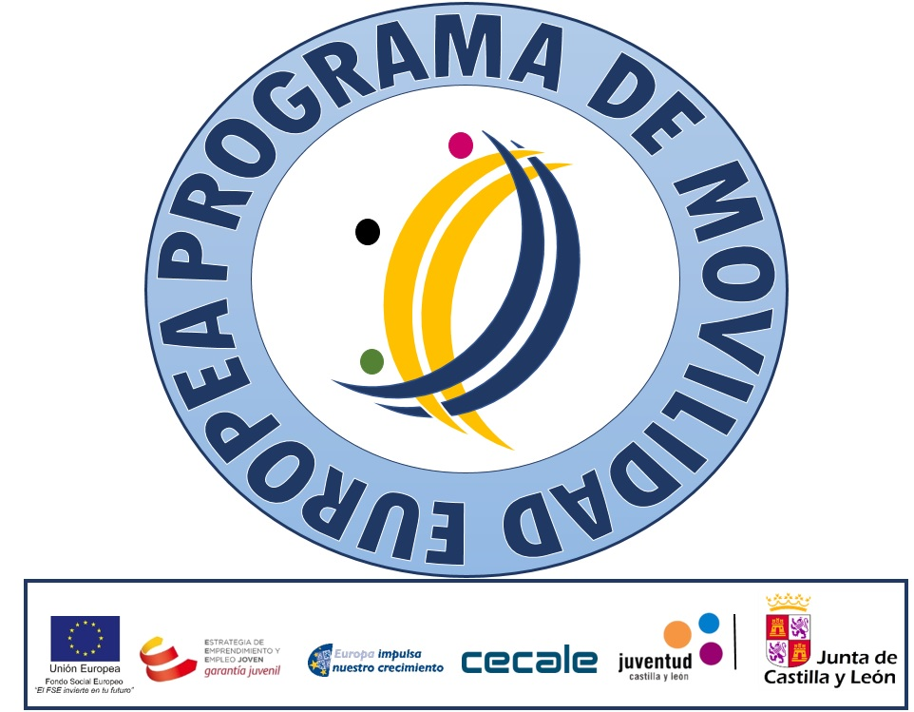
SOLICITUD PROGRAMA DE MOVILIDAD EUROPEA PARA JÓVENES DE CASTILLA Y LEÓN
1. DATOS PERSONALES

1.1. Nombre:

1.2. Apellidos:

1.3. DNI:

1.4. Fecha de nacimiento:

1.5.Población:

1.6.Provincia:

1.7. Dirección:

1.8. Código Postal:

1.9. Teléfono de contacto: | 1.10. Correo electrónico:
2. ¿ESTÁS INSCRITO EN EL SISTEMA NACIONAL DE GARANTÍA JUVENIL? Marque con una x una de las siguientes opciones
( ) 1. Sí
( ) 2. No
3. ¿HAS ESTADO DESEMPLEADO DURANTE LOS ÚLTIMOS DOCE MESES? Marque con una x una de las siguientes opciones
( ) 1. Si
( ) 2. No

4. Indica el destino de preferencia para su estancia (Bélgica, Irlanda o Reino Unido), siendo 1 el de mayor preferencia y 3 el de menor:

1. __________ 2. __________ 3:__________

5. Indica su nivel de competencia en los siguientes idiomas: Marque con una x, una o más de las siguientes opciones:

( ) 1. Inglés básico (A1-A2) ( ) 5. Francés básico (A1-A2) ( ) 9. Otro:___________
( ) 2. Inglés intermedio (B1-B2) ( ) 6. Francés intermedio (B1-B2)
( ) 3. Inglés avanzado (C1-C2) ( ) 7. Francés avanzado (C1-C2)
( ) 4. Inglés nativo ( ) 8. Francés nativo

6. ¿Eres (o tu unidad familiar) perceptor de la Renta Garantizada de Ciudadanía? Marque con una x una de las siguientes opciones:

( ) 1. Sí
( ) 2. No

7. ESTUDIOS Y CUALIFICACIÓN PERSONAL
7.1. Indica su nivel de formación: Marque con una x, una o más de las siguientes opciones:

( ) 1. Sin estudios
( ) 2. Certificado de Escolaridad / Graduado Escolar / ESO
( ) 3. Bachillerato / BUP / COU
( ) 4. Grado Medio / FPI
( ) 5. Grado Superior / FPII
( ) 6. Título Universitario (Diplomatura, Licenciatura o Grado)
( ) 7. Título Universitario (Grado y Máster, de acuerdo con el Plan Bolonia)
( ) 8. Otro (indicar cuál): __________

7.2. Especifica el título completo de formación profesional o universitaria que posee:

Aviso Legal
La solicitud de admisión a este Programa supone la aceptación de las condiciones y obligaciones de participación y el compromiso, en caso de ser seleccionado, de la asistencia a la formación lingüística previa así como de la participación, asistencia y buen aprovechamiento de las prácticas en las empresas del país europeo seleccionado.
De acuerdo con lo establecido en la Ley Orgánica 15/1999, de Protección de Datos de Carácter Personal, le informamos de que sus datos personales quedan incorporados a un fichero con la finalidad de valorar su solicitud de admisión al Programa de Movilidad Europea, así como, en su caso, gestionar su participación en el mismo.
Para el ejercicio de sus derechos de acceso, rectificación, cancelación y oposición deberá dirigirse al responsable de la Confederación de Organizaciones Empresariales de Castilla y León, CECALE, en la dirección: C/ Florencia 8 (Valladolid).
Al inscribirse se ACEPTAN las condiciones y obligaciones de participación reflejadas en la convocatoria completa del Programa de Movilidad Europea, publicada en la web www.cecale.es

